

FACULTAD DE TECNOLOGÍA INFORMÁTICA
INGENIERIA DE SOFTWARE

Alumno: Oven Pereyra
Localización: Castelar
Docente: Julián Rodriguez Escobedo
Turno: Noche
Año de cursada: 2026
Comisión: 3A

1°ENTREGA

- T01.Arquitectura base…………………………………………………….3
- Objetivo……………………………………………………………………..3
- Descripcion detallada………………………………………………………3
- Diagrama de clase…………………………………………………………5
- DER………………………………………………………………………….6
- T02. Gestion de Log in / Log out…………………………………………7
- Objetivo……………………………………………………………………..7
- Descripcion detallada…………………………………………………......7
- Diagrama caso de uso Login……………………………………………..7
- Diagrama de secuencia Login……………………………………………8
- Diagrama de caso de uso Logout……………………………………… .9
- Diagrama de secuencia Logout…………………………………………10
- T03.Gestion de encriptado………………………………………………10
- Objetivo………………………………………………………………… .10
- Descripcion detallada…………………………………………………….10
- Diagrama de caso de uso gestion de usuarios………………………..12
- Diagrama de secuencia de gestion de usuarios…………………… .14

T01. Arquitectura Base

Objetivo
Definir, documentar e implementar la arquitectura base del sistema, estableciendo la estructura de capas, el esquema de persistencia, los componentes del sistema y el mapa de navegacion entre formularios.

Descripcion detallada
El sistema se organiza en cuatro capas bien diferenciadas, cada una con una responsabilidad especifica:
Capa UI (User Interface)
Es la capa de presentación del sistema. Contiene los formularios Windows Forms que interactúan directamente con el usuario. Esta capa solo se comunica con la capa BLL, nunca directamente con DAL ni BE.
- Form1: formulario principal con campos de usuario y contraseña, botón de inicio de sesión y botones de sesión activa. Muestra u oculta controles según el rol del usuario autenticado. Aplica estilo visual con panel centrado, tipografía Segoe UI y colores diferenciados para cada acción.
- FormABM: formulario emergente (popup) para la gestión de usuarios (Alta, Baja, Modificación). Contiene una grilla DataGridView con todos los usuarios, campos de edición y un ComboBox para seleccionar el rol. Accesible únicamente para usuarios con rol administrador.
- Program: punto de entrada del sistema. Inicializa la base de datos automáticamente al arrancar y abre Form1 si la conexión es exitosa.
Capa BLL (Business Logic Layer)
Contiene toda la lógica y las reglas de negocio del sistema. Es la capa intermediaria entre la UI y el acceso a datos. Aquí se realizan todas las validaciones del sistema.
- UsuarioService: gestiona el login, logout y el ABM de usuarios. Valida que los campos no estén vacíos, verifica que no existan usuarios duplicados al dar de alta, protege al usuario administrador contra eliminación, y decide si se debe actualizar la contraseña o conservar la anterior al modificar un usuario.

Capa DAL (Data Access Layer)
Es responsable exclusivamente del acceso a la base de datos. Contiene las consultas SQL parametrizadas y las operaciones de lectura y escritura sobre las tablas del sistema. Nunca contiene lógica de negocio. También implementa la encriptación SHA-256 mediante un método privado.
- UsuarioDAL: implementa los métodos InicializarBaseDatos, Login, Agregar, Modificar, ModificarSinClave, Eliminar y ObtenerTodos sobre la tabla Usuarios. Contiene el método privado Encriptar() que aplica SHA-256 usando System.Security.Cryptography antes de toda operación que involucre contraseñas.
Capa BE (Business Entities)
Contiene las clases que representan las entidades del dominio. Son objetos de transferencia de datos (DTO) utilizados por todas las capas para intercambiar información. No contienen lógica.
- Usuario: entidad con propiedades Id (int), NombreUsuario (string), Clave (string, hash SHA-256 de 64 caracteres) y Rol (string: "admin" o "usuario").
Esquema de persistencia
- La UI captura los datos ingresados por el usuario
- UsuarioService valida los datos (campos vacíos, existencia previa, restricciones de negocio)
- Si hay clave nueva: UsuarioDAO la encripta con SHA-256 mediante Encriptar() antes de operar
- Si no hay clave nueva: UsuarioDAO llama a ModificarSinClave() que no toca el campo Clave
- UsuarioDAO abre SqlConnection y ejecuta la query con parámetros AddWithValue() para prevenir SQL Injection
- ExecuteNonQuery() ejecuta la operación y retorna las filas afectadas
- El resultado sube por las capas hasta mostrar un MessageBox de feedback al usuario
Inicializacion automatica de la base de datos
Program.cs llama a InicializarBaseDatos() al arrancar. Este metodo:
- Conecta a SQL Server en la base 'master' y crea 'IngenieriaSoftware' si no existe
- Crea la tabla Usuarios con Clave NVARCHAR(64) para el hash SHA-256
- Agrega la columna Rol si no existe (compatibilidad hacia atras)
- Genera el hash SHA-256 de 'admin123' usando el mismo metodo Encriptar()
- Crea o actualiza el usuario admin con ese hash en cada arranque
Mapa de navegacion
El flujo de navegación del sistema es el siguiente:
- Al iniciar la aplicación, Program ejecuta InicializarBaseDatos() y presenta Form1 con la pantalla de login
- Tras un login exitoso con rol "usuario", se ocultan los controles de login y se muestra únicamente el botón Cerrar sesión
- Tras un login exitoso con rol "admin", además del botón Cerrar sesión se muestra el botón Administrar Usuarios
- Al hacer click en Administrar Usuarios, se abre FormABM como ventana emergente (ShowDialog) sobre Form1
- Al hacer logout, se limpian los campos y Form1 vuelve al estado inicial de login sin cerrar la ventana

Diagrama de clases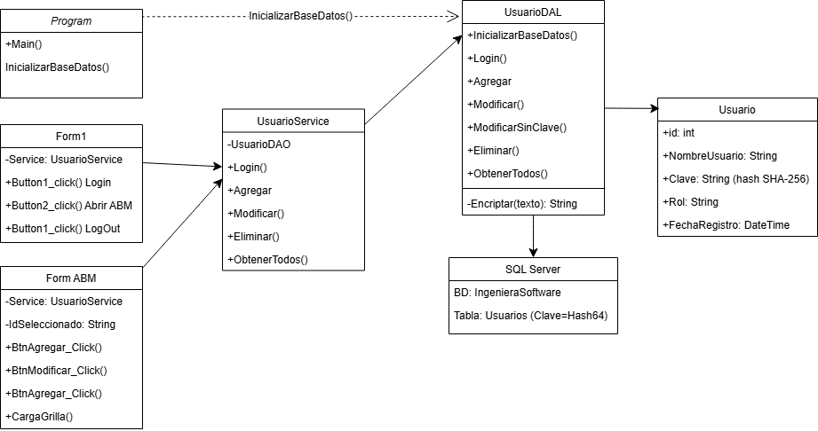

DER
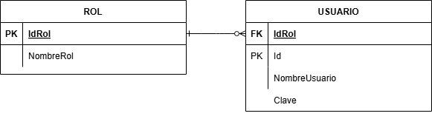
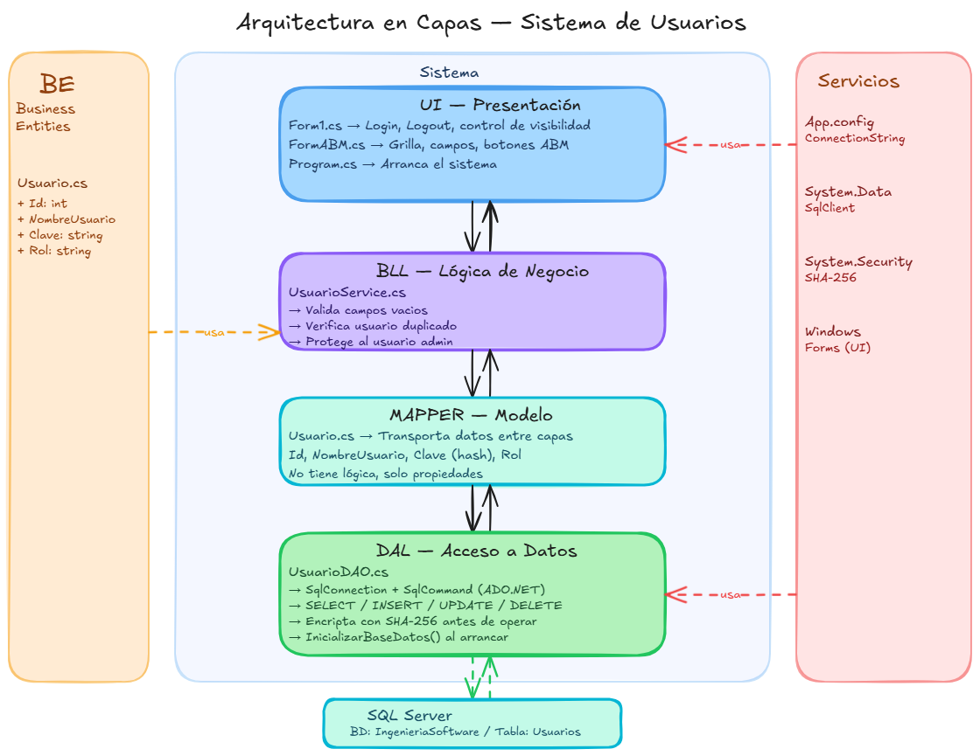

T02. Gestion de Log In / Log Out

Objetivo
Implementar el mecanismo de autenticación y cierre de sesión del sistema, permitiendo verificar la identidad del usuario mediante su nombre de usuario y contraseña encriptada con SHA-256. El sistema asigna el perfil correspondiente al usuario autenticado y controla la visibilidad de funcionalidades según el rol, garantizando que solo los administradores puedan acceder al ABM de usuarios.

Descripcion detallada
Proceso de Log In
- El usuario ingresa su nombre de usuario y contraseña en Form1.
- La UI invoca el método Login(usuario, clave) de UsuarioService.
- UsuarioService valida que ambos campos no estén vacíos.
- UsuarioService delega la autenticación a UsuarioDAO.
- UsuarioDAO encripta la contraseña ingresada con SHA-256 mediante el método privado Encriptar().
- UsuarioDAO ejecuta SELECT Rol FROM Usuarios WHERE Usuario=@u AND Clave=@hash.
- Si coincide, se retorna el Rol del usuario hacia Form1.
- Form1 oculta los controles de login y muestra los controles de sesión activa según el rol: si es admin se muestra el botón Administrar Usuarios; si es usuario se muestra únicamente el botón Cerrar sesión.
- Si no coincide, se muestra el mensaje "Usuario o clave incorrectos" sin revelar cuál campo falló.
Proceso de Log Out
- El usuario hace click en el botón Cerrar sesión de Form1.
- Form1 limpia el contenido de los campos de usuario y contraseña.
- Se ocultan los botones de sesión activa (Administrar Usuarios, Cerrar sesión).
- Se muestran nuevamente los controles de login en el mismo Form1.
- No se guarda ningún estado de sesión en memoria ni en disco.

Control de acceso basado en roles
El botón Administrar Usuarios se muestra únicamente cuando el rol retornado por el login es "admin". No se bloquea: directamente no es visible para usuarios con rol "usuario". El control es implementado en Form1 mediante visibilidad de controles (button2.Visible = (rol == "admin")).

Patron Singleton en SesionManager
SesionManager implementa el patrón Singleton para garantizar que solo exista una instancia del gestor de sesión durante toda la ejecución del sistema. Esto asegura que el usuario autenticado sea accesible desde cualquier capa de la aplicación sin necesidad de pasar parámetros entre formularios o métodos.
La implementación utiliza una propiedad estática Instancia con creación lazy: la instancia se crea únicamente la primera vez que se accede a ella. El constructor es privado, impidiendo que cualquier otra clase pueda instanciar SesionManager directamente.
Al realizar un login exitoso, UsuarioService llama a SesionManager.Instancia.IniciarSesion(usuario), almacenando el objeto Usuario completo en la propiedad UsuarioActual. Form1 utiliza SesionManager.Instancia.EsAdmin() para determinar qué controles mostrar según el rol. Al hacer logout, UsuarioService llama a SesionManager.Instancia.CerrarSesion(), que establece UsuarioActual en null, eliminando completamente el estado de sesión.

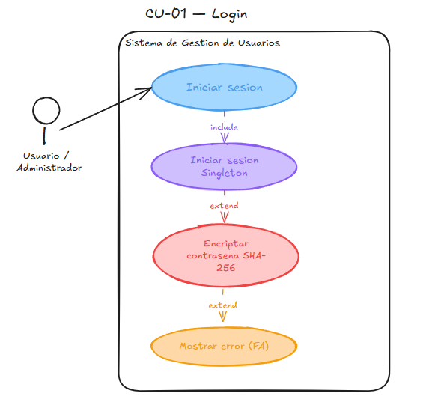
Diagrama de caso de uso Login

ID Y NOMBRE: | CU01- Iniciar sesion
ESTADO: | Aprobado
ACTOR PRINCIPAL: Usuario / Administrador
ACTORES SECUNDARIO: -
PRECONDICIONES: El usuario debe estar registrado en el sistema. La base de datos debe estar disponible y el servicio SQL Server en ejecución.
PUNTOS DE EXTENSIÓN: Encriptar contraseña (SHA-256)
CONDICIÓN: El usuario ingresa usuario y contraseña
ESCENARIO PRINCIPAL:
1. El usuario ingresa nombre de usuario y contraseña en Form1.
2. El sistema valida que los campos no estén vacíos.
3. El sistema encripta la contraseña con SHA-256.
4. El sistema busca el usuario en la base de datos comparando el hash almacenado.
5. Si coincide, se retorna el rol del usuario.
6. Se muestra la pantalla según el rol asignado.
FA-01: Campos vacíos — el sistema muestra advertencia y no procede.
FA-02: Credenciales incorrectas — se muestra error sin indicar cuál campo es incorrecto.
FA-03: Error de conexión a la BD — se muestra mensaje de error y no se inicia sesión.
POSTCONDICIONES: Usuario autenticado en el sistema con el perfil correspondiente a su rol.

Diagrama de secuencia Login
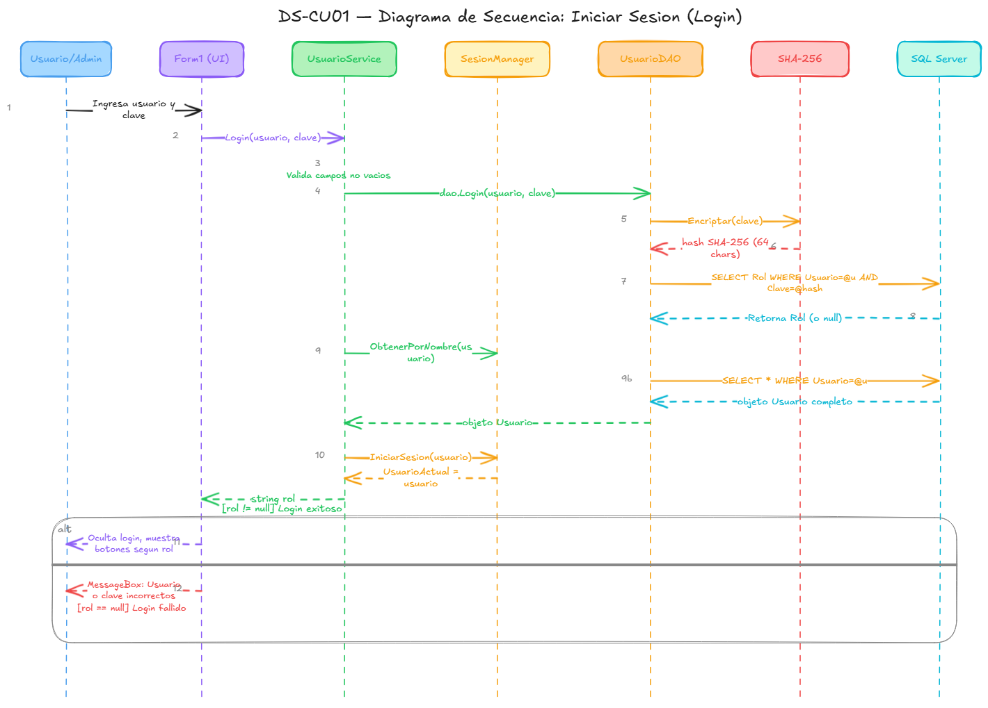

Diagrama de caso de uso LogOut
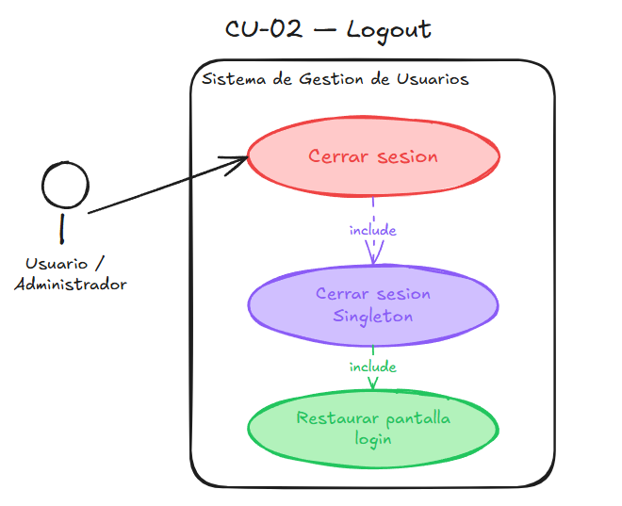
ID Y NOMBRE: | CU02- Cerrar Sesión
ESTADO: | Aprobado
ACTOR PRINCIPAL: Usuario / Administrador
ACTORES SECUNDARIO: -
PRECONDICIONES: El usuario debe tener una sesión activa
PUNTOS DE EXTENSIÓN: -
CONDICIÓN: El usuario hace click en el botón Cerrar sesión
ESCENARIO PRINCIPAL:
1. El usuario hace click en Cerrar sesión.
2. El sistema limpia los campos de usuario y contraseña.
3. El sistema oculta los controles de sesión activa.
4. El sistema muestra nuevamente los controles de login.
5. No queda ningún estado de sesión en memoria.
FLUJOS ALTERNATIVO: -

POSTCONDICIONES: Sesión finalizada. Form1 vuelve al estado inicial de login.

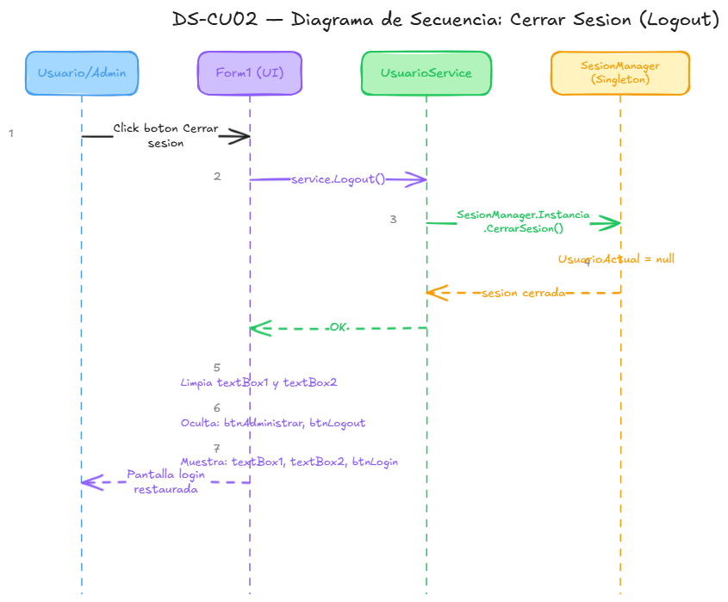
Diagrama de secuencia LogOut

T03. Gestion de Encriptado

Objetivo

Proteger los datos sensibles del sistema, en particular las contraseñas de los usuarios, mediante la aplicación de un algoritmo de hash criptográfico. El sistema utiliza SHA-256 como mecanismo de hash unidireccional, garantizando que en ningún momento se almacene ni se transmita la contraseña en texto plano.

Descripcion detallada
Algoritmo utilizado: SHA-256
SHA-256 (Secure Hash Algorithm 256 bits) es un algoritmo de hash criptográfico unidireccional. Toma un texto de entrada de cualquier longitud y produce un hash de longitud fija de 64 caracteres hexadecimales. Sus propiedades fundamentales son:
- Determinismo: el mismo input siempre produce el mismo hash.
- Irreversibilidad: es computacionalmente imposible obtener el texto original a partir del hash.
- Efecto avalancha: un cambio mínimo en el input produce un hash completamente diferente.
- Unicidad: es extremadamente improbable que dos inputs distintos produzcan el mismo hash.
- Longitud fija: siempre produce exactamente 64 caracteres hexadecimales, por eso la columna Clave es NVARCHAR(64).
Implementacion en el sistema
El método privado Encriptar(string texto) en la clase UsuarioDAO utiliza SHA256 del namespace System.Security.Cryptography de .NET Framework. El método convierte el texto a bytes UTF-8, aplica el algoritmo y retorna el hash como cadena hexadecimal en minúsculas. Al ser privado, solo UsuarioDAO puede invocarlo, encapsulando la lógica de encriptación en la capa de datos.
Uso en el flujo del sistema
- Al crear un usuario: la contraseña ingresada es hasheada por Encriptar() antes de ser insertada en la base de datos.
- Al modificar un usuario con nueva contraseña: la nueva contraseña es hasheada antes de actualizar el registro (método Modificar).
- Al modificar un usuario sin nueva contraseña: se llama a ModificarSinClave() que no toca el campo Clave, conservando el hash existente.
- Al iniciar sesión: la contraseña ingresada es hasheada y comparada con el hash almacenado. Nunca se desencripta.
- Al inicializar el sistema: InicializarBaseDatos() usa Encriptar() para generar el hash del admin y actualizarlo en la BD en cada arranque, garantizando consistencia en cualquier PC.
Ejemplo de aplicacion
Contraseña ingresada: admin123
Hash SHA-256 resultante: 240be518fabd2724ddb6f04eeb1da5967448d7e8f9324d292ec231629a657db6
Lo que se almacena en la columna Clave de la tabla Usuarios: el hash (64 caracteres)
Diagrama de caso de uso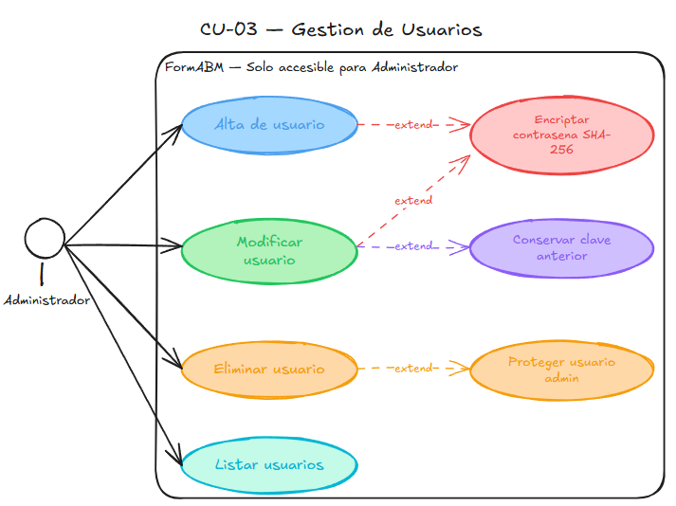

ID Y NOMBRE: | CU03- Gestion de usuarios
ESTADO: | Aprobado
ACTOR PRINCIPAL: Administrador
ACTORES SECUNDARIO: -
PRECONDICIONES: El administrador debe estar autenticado con rol admin. FormABM debe estar abierto.
PUNTOS DE EXTENSIÓN: Encriptar contraseña (SHA-256)
CONDICIÓN: El administrador accede al módulo de gestión de usuarios
ESCENARIO PRINCIPAL:
1. El administrador hace click en Administrar Usuarios.
2. Se abre FormABM con la grilla de todos los usuarios.
3. El administrador ingresa nombre de usuario, contraseña y selecciona el rol.
4. El sistema verifica que el usuario no exista previamente.
5. El sistema encripta la contraseña con SHA-256.
6. El sistema inserta el nuevo usuario en la base de datos.
7. Se actualiza la grilla y se confirma la operación.
FLUJOS ALTERNATIVO:
A1-Modificar usuario
1. El administrador selecciona un usuario de la grilla.
2. Modifica los campos deseados.
3. Si ingresa nueva contraseña: el sistema la encripta con SHA-256 y actualiza. 4. Si deja la contraseña vacía: el sistema conserva el hash actual sin modificarlo.
5. Se confirma la operación.
A2-Eliminar usuario
1. El administrador selecciona un usuario de la grilla.
2. El sistema verifica que no sea el usuario admin.
3. El sistema solicita confirmación.
4. El sistema elimina el usuario de la base de datos.
5. Se actualiza la grilla.
A3-Error
Si se intenta eliminar al usuario admin, el sistema muestra el mensaje "No se puede eliminar el usuario admin" y cancela la operación.

POSTCONDICIONES: Los cambios quedan registrados en la BD con las contraseñas siempre almacenadas como hash SHA-256.

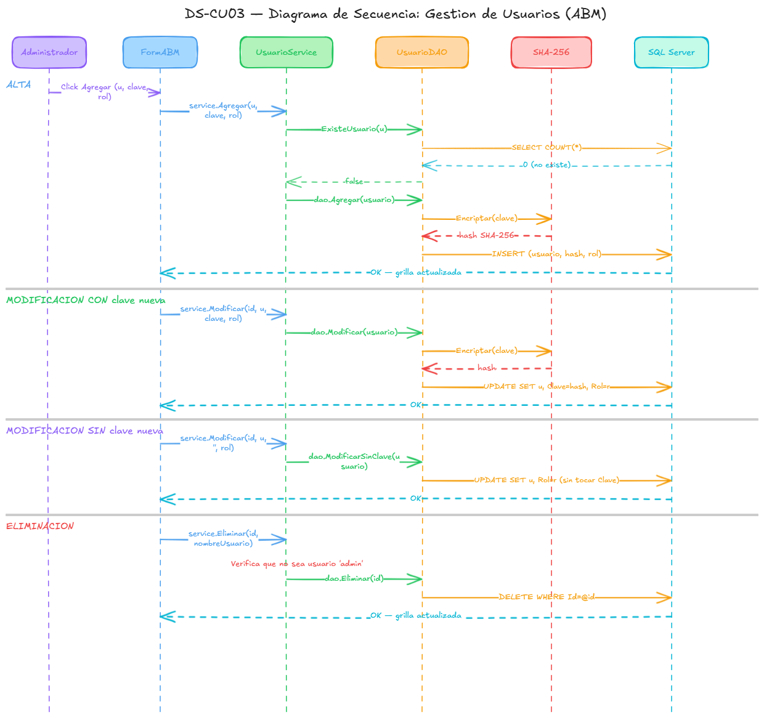
Diagrama de secuencia

